
Ortsgruppe Rennweg am Katschberg
Programm 2025 Tagesausflüge und Wanderungen
Die Busfahrten werden mit Zusammenarbeit Bacher_ Reisen St Michael erstellt.
Bei allen Tagesfahrten sind die Einstiegsmöglichkeiten wie angeführt.
Fußballplatz, Rennweg, Gries (Tuschger) Mühlbach, St.Georgen.
Bitte um zahlreiche Teilnahme und rechtzeitige Anmeldung.
*************************************************************************
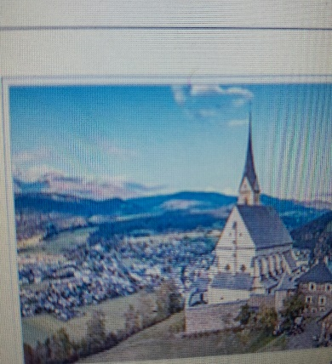
Am Dienstag den 6. Mai 2025 Fahrt nach Schloss Moosham 9 ⁰⁰ Uhr eine
Führung durch das Schloss. Danach geht die Fahrt nach Tamsweg zur
Abgesagt zu wenig Teilnehmer

Besichtigen der Wallfahrtskirche St.Leonhard kurze Wanderung zur Kirche
11.00 Uhr Führung ( Andacht ) dann geht die Fahrt nach St. Andrä zum
Mittagessen im Gasthof Andlwirt.
Wallfahrtskirche freiwillige Spende.
Abfahrt Fußballplatz 7: ⁴⁵ Uhr Preis 35 € Busfahrt plus Führung in
Schloss Moosham - Leonhardskirche Führung freiwillige Spende
*************************************************************

Am Dienstag den 17. Juni 2025 Fahrt zum Tegernsee (Deutschland ) Schifffahrt ca.1,5 Std.

Ausstieg direkt vor den Bräustüberl ( altes Kloster ) Mittagsessen danach fahren wir mit den
Schiff die Runde um den Tegernsee weiter bis Gmund wo noch Zeit für einen Spaziergang
Und Kaffeepause ist. Dann Heimfahrt mit einer kurzen Rast.
Abfahrt Fußballplatz 6.30 Uhr Reisepass oder Ausweis bitte mitnehmen
Preis 70 € Busfahrt und Schifffahrt
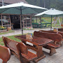
Am Dienstag den1.Juli auf zur Kochlöffelhütte. Treffpunkt 10 ⁰⁰ Uhr Grillpatz
Pöllatal
*****************************************************************
Am Dienstag 5.August 2025 Fahren wir nach Wattens zum Besuch der “Swarovski
Kristallwelten“ Rennweg ,Tauernautobahn-Salzburg-Rosenheim-Kufstein –nach Wattens.
Besuch der Kristallwelten danach Mittagessen .Heimfahrt Gerlospass – Mittersill –Kaprun-

Zell/See . Kurze Kaffeepause unterwegs wird noch eingeplant.
Abfahrt Fußballplatz 6.30 Uhr Reisepass oder Ausweis bitte Mitnehmen
Preis 75 € Busfahrt und Eintritt plus Gerlosmaut
Bei allen Tagesfahrten u. Wanderungen können auch Freunde
und bekannte Mitmachen.
Für die Tagesfahrten Anmeldung

Bitte 2 Wochen vor den Reisetag bei Bayer Franz

Telef. 0664 73512942 Oder 04734 702 Rückseite bitte beachten

Am Dienstag den 16. September Wanderung zur Bonner Hütte
Treffpunkt Sampl Frankenberg 10⁰⁰Uhr
*******************************************************
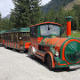
Am Dienstag 30. September 2025 Wanderung zur Schoberblickhütte
Treffpunkt 10⁰⁰ Uhr Grillplatz Pölla Tschu-Tschu- Bahn für
Mitglieder frei. (es gibt wieder die Backhendeln )
********************************************************

Clubnachmittage 2025 beim Kaufhaus Schiefer

Mittwoch 08.01.2025 ,Mittwoch 22. 01.2025 ,Mittwoch 05.02.2025

Mittwoch 19.02. 2025 ,Mittwoch 05.03.2025 , Mittwoch 18.03.2025
Mittwoch 02.04. 2025 , Mittwoch 16. 04.2025 ,Mittwoch 30.04.2025
Mittwoch 14.05.2025, Mittwoch 28.05.2025 , Mittwoch 11.06.2025
Mittwoch 25.06.2025 , Mittwoch 09.07.2025 ,Mittwoch 23.07.2025
Mittwoch 06.08.2025,Mittwoch 20.08.2025, Mittwoch 03.09.2025
Mittwoch 17.09. 2025,Mittwoch 01.10.2025, Mittwoch 15.10.2025
Mittwoch 29.10. 2025, Mittwoch 12.11.2025,Mittwoch 26.11.2025
Mittwoch 10.12.2025, 24,12. 2025 Christtag frei.

Mittwoch: Kegeln ,15.01, 29.01, 12.02, 26.02, 12.03, 26.3,
09.04, 23.04, 7.05, 21.05, 4.06, 18.06, 2.07, 16.07, 30.07,13.08, 27.08,
10.09, 24.09, 8.10, 22.10, 5.11, 19.11, 03.12, 17.12, 31.12, 2025.
*****************************************************************
Gut Holz
Achtung Bezirkskegeln 2025 von 11.03 bis 14.03 Berg in Drautal
Termin für die Ortsgruppe Rennweg Dienstag 11.März 2025 12 ¹⁵ Uhr


Der Vorstand wünscht euch schöne Wanderungen und Ausflüge

Bayer Franz Schlaipf 3 12. Feber 2025

